Diseño, Verificación y Validación de Sistemas Digitales
Actividad de clase
Victor Manuel Sandoval Maciel - Adolfo

Para cada inciso contesten lo que se pide.
- Investiguen en el material del curso sobre la metaestabilidad. Si es necesario, apóyense de materiales externos para contestar los siguientes puntos.
  - Definición del concepto de metaestabilidad.
Es un fenómeno que puede causar fallas en un sistema digital cuando una señal viaja entre circuitos en diferentes dominios de reloj o relojes asíncronos.

  - Posibles causas que la pueden generar.
La metaestabilidad puede ser causada cuando una señal cambia muy cerca del flanco de reloj, violando los tiempos de diseño del flipflop. También por tener relojes asíncronos dentro del mismo sistema y así mismo entradas asíncronas. De igual manera puede llegar a ser no solo debido a mal diseño del sistema, si n o a fluctuaciones de voltaje, variaciones de la temperatura, ruido electromagnético, etc.

  - Posibles consecuencias que puede provocar.
    - Puede tener un comportamiento erróneo o impredecible, el sistema puede interpretar el voltaje intermedio de formas distintas en diferentes partes del sistema, generando datos no confiables o erróneos.
    - Propagar errores, si la salida inestable no se resuelve, se siguen transmitiendo los errores hacia todo el sistema, contaminando al resto.
    - Tiempo de resolución no determinado. Aunque siempre vaya a ser un 1 o un 0, no se sabe cuánto tiempo tomara el estado metaestable en cambiar.
- A continuación, se presenta el circuito sobre el cual analizaremos el concepto de metaestabilidad.
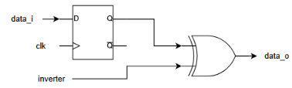
  - Implementen un módulo de systemverilog basado en este circuito, pueden ignorar $\overline{Q}$ y agregar una señal de reset. Adjunten una captura del RTL view.
module Q4 (
input logic Clk,
input logic data_i,
input logic inverter,
output logic data_o
);
logic Cable_1;

always_ff @(posedge Clk) begin
Cable_1 <= data_i;
end

assign data_o = inverter ^ Cable_1;

endmodule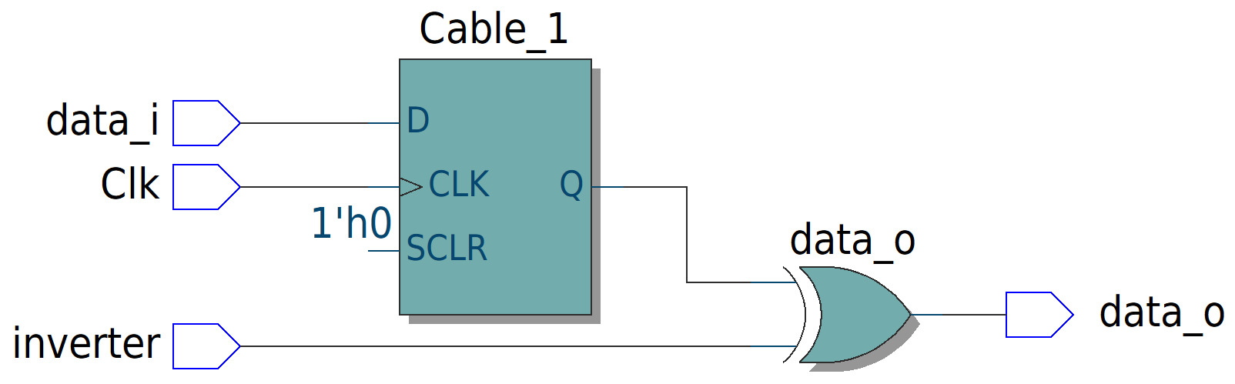

- Creen un testbench para verificarlo.

  - Háganlo sencillo (sin interfaces ni objetos) para checar el comportamiento del circuito en los siguientes casos de uso. Por simplicidad, hagan los cambios de señales durante el flanco de bajada del reloj. Adjunten las formas de ondas obtenidas.
module Q4_tb;
logic Clk;
logic data_i;
logic inverter;
logic data_o;
Q4 dut (
.Clk(Clk), .data_i(data_i), .inverter(inverter),
.data_o(data_o)
);
always #100 Clk = ~Clk; // 5 MHz
initial begin
Clk = 1'b0;
data_i = 1'b0;
inverter = 1'b0;
data_i = 1'b0;

#100;
data_i = 1'b1;
#100;

data_i = 1'b0;
#100;
data_i = 1'b1;
#100;

data_i = 1'b0;
#100;
data_i = 1'b1;
#100;

data_i = 1'b0;
#100;
data_i = 1'b1;
#100;
data_i = 1'b0;
$Stop;
end
endmodule

    - Se inyecta un patrón serial de bits en data_i mientras inverter se mantiene en bajo .
    - Se inyecta un patrón serial de bits en data_i mientras inverter se mantiene en alto.
  - Modifiquen el testbench para que haga los cambios en el flanco de subida. Repitan ambas pruebas y muestren las formas de onda de los resultados.
    - Se inyecta un patrón serial de bits en data_i mientras inverter se mantiene en bajo.
    - Se inyecta un patrón serial de bits en data_i mientras inverter se mantiene en alto.
  - Analicen los resultados obtenidos en simulación.
    - ¿Qué diferencias notan entre cambiar los datos en los flancos de subida o en los flancos de bajada del reloj?
La principal es en que momento se toma en cuenta el dato, lo que se refleja en la salida

    - Según la teoría, ¿alguno de los dos incumple con los tiempos de setup y/o hold?
Si, dado que la entrada cambia intencionalmente en tiempos aleatorios y más rápido que la señal de reloj, se tiene la perdida de la mayoría de los datos y solo se ve el valor actual a cuando la señal de reloj cambia (Según la lógica que tenga) y la salida se actualiza.

- Ahora construyan el circuito en físico, pero conecten el pin de data_i y el pin de clk a la misma señal (un oscilador generado por el osciloscopio o su FPGA). Asegúrense de mantener las señales de reset y set asíncronas inactivas. La señal inverter déjenla en un valor fijo. Midan la salida del flip flop y de data_o y adjunten una fotografía de la forma de onda obtenida.
  - Tip: modifiquen la frecuencia y ciclo de trabajo del oscilador hasta obtener algún resultado interesante para mostrar. También puedes jugar con prender el oscilador antes de la alimentación o viceversa.
  - Reporten lo que observan respecto a niveles de voltajes mínimos y máximos y su significado en valores lógicos (1 y 0). También reporten si vieron un solo comportamiento o varios de metaestabilidad.
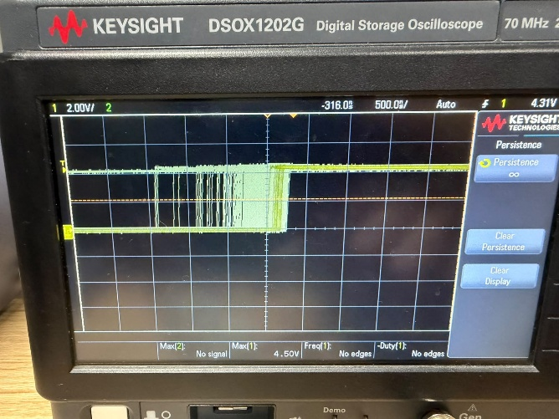
Se puede observar la metaestabilidad del circuito porque están entrando señales de reloj y de entrada con diferentes ciclos (de diferentes generadores de señal) se ve como cuando se hace el cambio de 0 a 1 se toma en distintos momentos historialmente, cada “línea” representa las distintas transiciones de 0 a 1 en diferentes momentos. Cuando se prendia la señal de invertir se hacia el cambio de 1 a 0.

- Agreguen sus conclusiones individuales.
Victor. Para un manejo apropiado de los datos y evitar la perdida de estos se debe tener en cuenta cual es la frecuencia máxima a la que se puede operar sin perder datos y caer en meta estabilidad.

Adolfo. Con este mini lab pudimos darnos cuenta de la diferencias entre un entorno prácticamente perfecto como lo es la simulación en testbench, y la diferencia con los circuitos físicos como es que se puede dar más fácilmente ciertos problemas de metastabilidad debido a los factores que afectan del entorno como fluctuaciones de voltaje, temperatura, ruido, etc.

- Suban el documento a su repositorio de equipo con el tag Q3.X (e.g. Q3.0).

